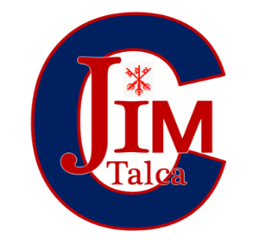 GUIA PRÁCTICA N°2 ARTES VISUALES
Profesor Germán Vergara Jaque

NOMBRE ALUMNO: | CURSO: 7° básico
Fecha de entrega: 30 de abril 2020
Unidad n°1 DIVERSIDAD CULTURAL
OBJETIVO: Conocer el concepto diversidad cultural y su manifestación.

¿Qué es la Diversidad cultural?

Diversidad cultural es un principio que reconoce y legitima las diferencias culturales entre diversos grupos humanos, así como la existencia, convivencia e interacción entre diferentes culturas dentro de un mismo espacio geográfico
Diversidad cultural en Chile.
Chile como país cuenta con varias culturas en su territorio, haciendo ejercer el concepto de diversidad cultural en su población. Como ejemplo de su diversidad están los inmigrantes, personas que se trasladan de otro país a nuestro país, llevándose consigo sus culturas y así introduciéndolas en nuestro país. Otros ejemplos son las etnias de nuestro país como los Mapuches y los Rapa Nui y las diferentes costumbres de nuestro país divididas en Norte, Centro y Sur.

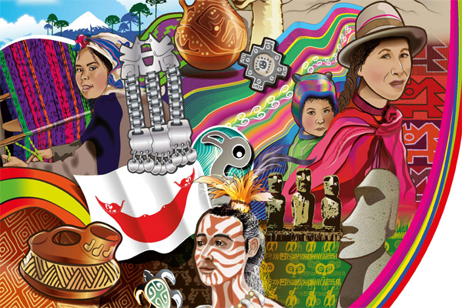

Ahora te invito a investigar las distintas etnias y su aporte cultural
Imagen de manifestación artística o visual de la cultura seleccionada. | Nombre de etnia:  Características principales (3):

